臺南市104年度國民中小學科學研究團隊研討會實施計畫
一、依據：臺南市政府教育局國民中小學科學教育發展計畫。
二、目的：培訓本市對科學研究有興趣之種子教師，指導學生製作科展作品，藉以提昇科學
教育水準。
三、實施原則：
(一)對話機制原則：建立行政機關、學校、教師等對話之機制，共塑教育發展之願景，以提升整體性精進教學計畫之可行性。
(二)人才培育原則：儲備永續發展之所需人力，培育本市與學校課程及教學輔導之專業人才，提供教師課程及教學之專業支持。
(三)多元創新原則：考量學校本位與地方資源及特性，發展教師創新教學能力，提供學生適性學習及開展學生多元智能，激發學生創造力。
四、辦理單位：
(一)主辦單位：臺南市政府教育局
(二)承辦單位：臺南市立鹽水國民中學
五、辦理方式：
(一)依國中小課程，將參與教師分成數學、物理、化學、生物、地球科學與應用科學等6組。
(二)每組聘請1位專家學者和參與教師討論、實作。
六、辦理時間：即日起至104年12月16日止（詳如附件1）。
七、辦理地點：臺南市立鹽水國民中學
八、行動策略或方案名稱：科學研究團隊
九、參加對象：
(一)對指導科展有興趣之現任合格教師或修畢師資職前教育課程並於本市國中小實習之學生，且必須參加本市105年度科展。
(二)為達到研討目的，凡經報名錄取之教師，必須全程參與研討會。
十、參加名額：每組25人合計150人。
有意願參加104學年度國中小科學研究團隊研討之教師請104年10月19日（星期一）前報名 。（詳如附件2）
■單人報名：請線上填寫參與意願調查表(https://goo.gl/avYpWk )
■多人報名：電子檔(https://goo.gl/vnXst5)請寄到 ysjh2204@gmail.com，郵件標題：○○國中小○○組科學研究團隊報名表)。
十一、報名方式：
各場次，請至教育局資訊中心學習護照線上報名。(二至五場研討會時間、地點、及研習編號將另行公告。)
十二、研習課程：
時間 | 課程內容 | 講師（主持人）
下午1：30〜下午1：50 | 報到作業 | 鹽水國中
下午1：50〜下午2：00 | 始業式 | 教育局代表  鹽水國中方崑合校長
下午2：00〜下午3：00 | 課程研討相關說明 | 各組指導教授
下午3：00〜下午3：10 | 茶敘 | 鹽水國中
下午4：10〜下午4：00 | 分組座談 | 各組指導教授
下午4：00〜下午4：30 | 綜合座談 | 教育局代表  鹽水國中方崑合校長
下午4：30〜 | 賦歸
十三、研習時數：請惠予工作人員及參加教師公（差）假登記，全程參與者（5場）核發15小時研習時數。
十四、差假：參與研習之人員及工作人員請各校惠予公（差）假登記。
十五、預期效益：
（一）落實校園科學教育，展現教育活力。
（二）透過研討提昇教師指導學生製作科展的能力。
（三）透過研習成果的展現，提昇科學教育的水準。
十六、研習經費：由教育局計畫經費項下支應。
十七、注意事項：
- 各校應主動告知研習相關訊息給全體教師，並報名後請務必參加。
- 參加研習人員，研習期間請假或缺課時數，不得核發研習時數。
- 響應環保政策、請研習人員自備環保杯及餐具。
十八、其它：辦理本項研習活動有功人員依據「臺南市立高級中等以下學校及幼稚園教職員
獎懲案件作業規定」及其補充說明覈實辦理敘獎。
附件1：
臺南市104年度國民中小學科學研究團隊研討會時程表

次別 | 時 間 | 課程內容 | 地 點 | 備 註
1 | 104.10.21（星期三）  下午1:30－下午4:30 | 綜合說明  分組討論 | 鹽水國中 | 研習編號：176227
2 | 104.○.○（星期○） | 科展分組討論 | 由各組自訂  另行公告 | 由各組自訂  另行公告
3 | 104.○.○（星期○） | 科展分組討論 | 由各組自訂  另行公告 | 由各組自訂  另行公告
4 | 104.○.○（星期○） | 科展分組討論 | 由各組自訂  另行公告 | 由各組自訂  另行公告
5 | 104.○.○（星期○） | 科展分組討論 | 由各組自訂  另行公告 | 由各組自訂  另行公告

※備註(暫訂)：數學科－成功大學數學系 李春得教授
物理科－成功大學物理系 蔡錦俊教授
化學科－成功大學化學系黃 守仁教授
生物科－嘉義大學農學院植物醫學系 蕭文鳳教授
地球科學科－成功大學地科系 蔡金郎教授
應用科學科－成功大學工程科學系 周榮華教授
附件2：
臺南市104年度國民中小學科學研究團隊研討會報名表(參與研討意願調查表)
單人報名：請線上填寫參與意願調查表(https://goo.gl/avYpWk )
多人報名：電子檔(https://goo.gl/vnXst5)請寄到(e-mail: ysjh2204@gmail.com)
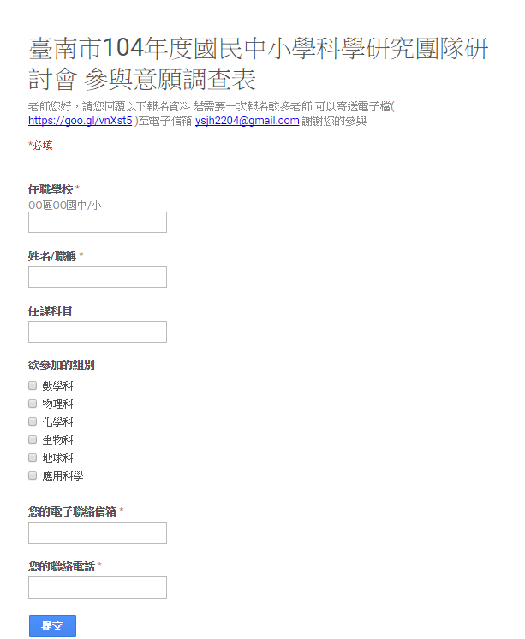

備註：一、惠請104年10月19日（星期一）前完成報名。
二、本案如有聯繫事項，請洽承辦人：翁岱鈺組長，電話：06-6521075#22。
三、第一場次104.10.21（星期三） 研習編號：176227 請上網報名

